Моделирование приповерхностного слоя океана с помощью контрастных структур
Николаева Ольга Александровна
Студент
Московский государственный университет имени М.В.Ломоносова,
Физический факультет, Москва, Россия
E-mail:o.a.nikolaewa@gmail.com

В данной работе предлагается модель для описания распределения температуры в приповерхностном слое океана – холодной пленке. Возникновение холодной пленки связано с такими явлениями, как испарение, излучение и турбулентный теплообмен в океане. Процессы, происходящие на границе раздела вода-воздух, осуществляемые в глобальном масштабе в природе, играют ключевую роль в тепло - и массообмене между океаном и атмосферой и являются одним из основных факторов, определяющих климатическую систему Земли. Поэтому проблема моделирования этих процессов весьма актуальна.
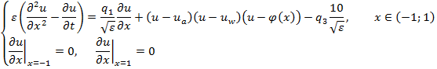
Здесь u(x,t) – функция, описывающая температуру воды. u_{a} -это температура в воздухе, u_{w} – температура в воде.
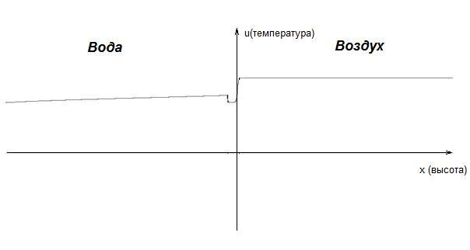
Слагаемое описывает охлаждение поверхности, вызванное испарением. Это основной поток тепла в атмосферу, который уравновешивает поступление тепла в воду за счет радиационного нагрева (слагаемое ). Попадая в атмосферу, это тепло перемещается как в вертикальном, так и в горизонтальном направлении, поэтому основной эффект происходит в непосредственной близости с границей раздела вода-воздух, образуя холодную плёнку. Величина описывает турбулентную диффузию. Коэффициент турбулентной диффузии  - малая величина. Слагаемое с кубической нелинейностью обеспечивает вид графика температуры в виде «ступеньки». С увеличением турбулентной диффузии эффект «провала» графика температуры вблизи границы исчезает, как и должно быть в случае волнения воды в пограничном слое.

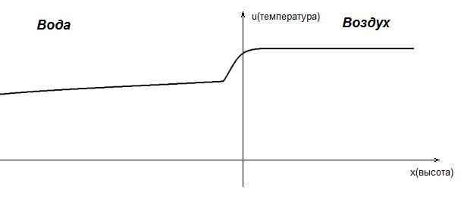
Литература:
- Васильева А.Б., Бутузов В.Ф. Асимптотические методы в теории сингулярных возмущений.М.: Высшая школа, 1990.
- Быстрова А.В. Дипломная работа: Математическая обработка экспериментальных данных, полученных при исследовании приповерхностного слоя океана. Физфак МГУ 2010.
- Гилл А. Динамика атмосферы и океана. М.: Мир, 1986
- Зилитинкевич С.С. Динамика пограничного слоя атмосферы. Л.: Гидрометеологическое издательство, 1970.
.

